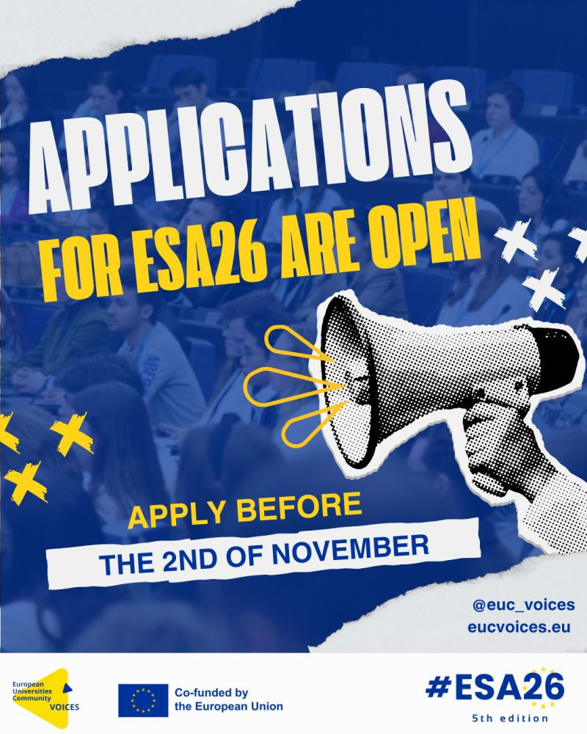**Prijavi se za COLOURS European Student Assembly 2026!**

Naše sveučilište pripada COLOURS Alijansi, europskoj mrreži sveučilišta. COLOURS poziva studente sa svih svojih sveučilišta da se prijave za 5. izdanje European Student Assembly (ESA 2026), koje će se održati od 20. do 22. travnja 2026. u Europskom parlamentu u Strasbourgu.

Prijave su otvorene do 2. studenoga 2025. u 23:59 CET za studente svih nacionalnosti, disciplina i razina studija, od druge godine prijediplomskog studija do doktorata.



**💡 Što je European Student Assembly (ESA)?**

European Student Assembly (ESA) vodeća je inicijativa projekta EUC Voices Erasmus+. Svake godine okuplja oko 250 studenata iz cijele Europe, koji predstavljaju 65 europskih sveučilišnih alijansi, kako bi raspravljali o najvažnijim izazovima s kojima se suočava Europska unija i razvili preporuke za budućnost Europe. Ovaj studentski projekt potiče međukulturnu razmjenu, demokratsko sudjelovanje i suradnju među mladima koji žele aktivno sudjelovati u oblikovanju europske budućnosti.

🗓 **Kako funkcionira ESA?**

**Od siječnja do travnja 2026.** odabrani studenti surađivat će u svojim tematskim panelima i baviti se jednim od osam odabranih pitanja vezanih uz budućnost Europe.

Studenti će zajedno:

istraživati temu i produbiti razumijevanje problema

razviti konkretne prijedloge politika

proći obuku o pisanju prijedloga, moderiranju i europskim procesima donošenja odluka

Proces završava trodnevnom skupštinom u Europskom parlamentu u Strasbourgu, Francuska (20.–22. travnja 2026.), gdje će studenti:

predstaviti i raspraviti preporuke svojih panela

glasovati na plenarnim sjednicama o svim prijedlozima politika

upoznati kolege, stručnjake i donositelje odluka iz cijele Europe

sudjelovati u aktivnostima širenja i zagovaranja svojih prijedloga

🎓 **Tko se može prijaviti?**

Studenti koji nikada nisu sudjelovali u ESA-i mogu se prijaviti kao sudionici i/ili koordinatori panela.

Studenti koji su ranije sudjelovali kao sudionici mogu se prijaviti samo kao koordinatori.

Studenti koji su već bili koordinatori nisu više prihvatljivi za prijavu.

Nastavno osoblje nije prihvatljivo, osim doktoranada.

💶 **Sudjelovanje i troškovi**

Sudjelovanje u ESA-i je besplatno.

Sudionici dobivaju: besplatne obroke tijekom Skupštine, tri noćenja u hostelu za mlade, povrat troškova putovanja (pokriće troškova osigurava COLOURS)

🧭 **Tematski paneli ESA 2026**

**Jačanje demokracije, uključivanje građana**: Kako EU može premostiti jaz između svojih institucija i građana te izgraditi povjerenje i potaknuti građansku participaciju?

**Širenje kružnog gospodarstva:** Kako EU može prevladati neujednačen napredak i potaknuti promjene u različitim sektorima i društvima?

**Usklađivanje proračuna s utjecajem**: Kako Unija može prilagoditi i uravnotežiti svoje financiranje u skladu s društvenim promjenama?

**Europa koja se kreće zajedno**: Kako EU može razviti inkluzivan sustav javnog prijevoza?

**Otključavanje digitalnog potencijala**: Kako EU može potaknuti inkluzivnu digitalnu pismenost, kibernetičku sigurnost i otpornost?

**Obrazovanje bez granica**: Kako EU može podržati sveučilišta u promicanju interdisciplinarnosti?

**Omogućavanje generacijske solidarnosti**: Kako EU može odgovoriti na demografske promjene i potaknuti značajnije sudjelovanje starijih generacija u društvu?

**Strateška autonomija Europe**: Kako EU može uskladiti stratešku autonomiju sa svojim temeljnim vrijednostima u području trgovinskih sporazuma?

🌐 **Saznaj više i prijavi se**

 [**Pročitaj kako je bilo ove godine – ESA 2025**](https://colours-alliance.eu/news/colours-students-at-the-european-student-assembly-2025/)

📘 [Preuzmi ESA 2026 Priručnik za sve detalje o događaju](https://www.eucvoices.eu/sites/www.eucvoices.unito.it/files/ESA26%20-%20Handbook.pdf)

✍️ [Klikni ovdje za prijavu](https://forms.office.com/pages/responsepage.aspx?id=-nnrpqnEzkyBjbhSdNFTBSnQdHd5o4BLirp6VB4tJvRUMVQzTDZWUzBBN1BJS0VNUENCRUVKRzVCVi4u&route=shorturl)

 [COLOURS poziv za prijavu](https://www.linkedin.com/posts/colours-european-university-alliance_esa2026-europeanstudentassembly-europeanuniversities-activity-7380889723894120448-H6SC?utm_source=share&utm_medium=member_desktop&rcm=ACoAADsMpCIBNJp7oMnYDldOX6ScKMcPXhkriWw)